Číslo projektu | OP VK 1.5 25549863
Název projektu | Moderní škola
Název školy | Soukromá střední škola podnikání a managementu,
 | o.p.s.
Předmět | Německý jazyk
Téma | Reisen und Verkehr
Ročník | 3.
Jméno autora | Bc. Lenka Přichystalová
Anotace | Žák dokáže souvisle hovořit o dopravě a cestování
 | v německém jazyce.
Datum tvorby | 15. 4. 2013

Reisen + Verkehr


  - Welches Wort passt nicht dazu?

- FLUGZEUG: der Fallschirm, das Kabriolett, der Direktflug, s Fahrgestell

b) ZUG: das Luftschiff, der Bahnsteig, der Zugschaffner, die Schwelle

c) SCHIFF: der Eisbrecher, der Anker, das Deck, der Pneu

d) AUTO: das Steuer, der Sicherheitsgurt, die Luftschraube, das Pedal

e) URLAUB: der Strand, der Kurort, das Gebirge, die Fabrik

f) UNTERKUNFT: das Motel, das Zelt, der Bahnhof, das Wocheendhaus
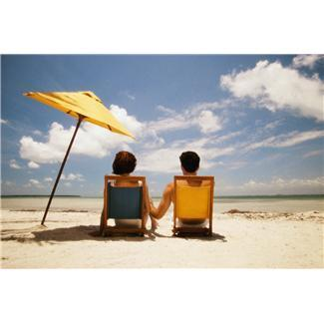

2) Beschreiben Sie Ihren Traumurlaub!

- Reiseziel (Gründe)

- Dauer

- Anreise (Bus, Zug, Auto, …)

- Begleitung (Familie, Freunden, …)

- Unterkunft (Hotel, Zelt, …)

- Aktivitäten im Urlaub (Sport, sich sonnen, …)

3) Übersetzen Sie!

a) dobrodružství: f) cestovní kancelář:

b) mořský břeh: g) příjezd:

c) okružní jízda: h) ubytování:

d) odjezd: i) průvodce:

e) dorozumět se: j) zařídit:

4) Ergänzen Sie! Wie lautet die Lösungswort?
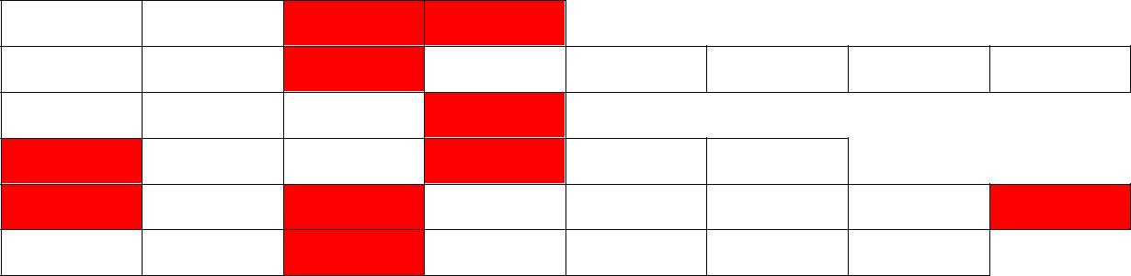

1
2

3
4

5
6

- Fast jede Familie besitzt heute ein _________.

- Eine ___________ kann man mit Spazierengängen vergleichen.

- Die eigenen ________ tragen uns an alle Plätze, wohin wir wollen.

- An Deck eines __________ verbringen wir eine etwas längere Zeit als im Flugzeug.

- Eine spezielle Reisemethode ist Reisen per ___________.

- Das Reisen mit ___________ ist unbequem.
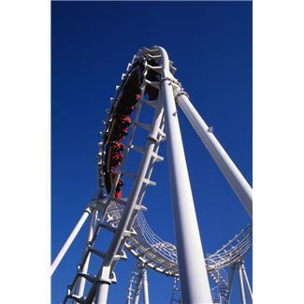

LÖSUNG: _ _ _ _ _ _ _ _ _ _


5) Antworten Sie!

a) Nennen Sie einzelne Verkehrsmittel!

- Wie oft und wohin reist Ihre Familie?

- Welche Länder haben Sie schon besucht?

- Welche sind die häufigsten Reiseziele der Tschechen?

- Mit welchem Verkehrsmittel reisen Sie am liebsten / in die Schule?

- Welche Dokumente man bei sich haben muss, wenn man Auto fährt?

6) Verbinden Sie!

das Flugzeug neigt sich zur Seite připojit vůz k lokomotivě

den Fahrschein entwerten prohlédnout si jízdní řád

Verkehrsvorschriften einhalten provézt údržbu vozidla

die Wagenpflege durchführen znehodnotit jízdenku

langsamer fahrende Fahrzeuge überholen šlápnout na brzdy

auf die Bremse treten předjet pomaleji jedoucí auto

einen Wagen an die Lokomotive kuppeln dodržovat dopravní předpisy

sich den Fahrplan ansehen letadlo se naklání na stranu

7) Verkehrsschilder


a) __________________ b) _______________ c) __________________


d) _________________ e) ________________ f) _________________

Lösung:

Übung 1: a) das Kabriolett, b) das Luftschift, c) der Pneu, d) die Luftschraube, e) die Fabrik, f) der Bahnhof

Übung 3:

- dobrodružství: das Abenteuer

- mořský břeh: die Küste

- okružní jízda: die Rundfahrt

- odjezd: die Abreise

- dorozumět se: verständigen sich

- cestovní kancelář: das Reisebüro

- příjezd: die Anreise

- ubytování: die Unterkunft

- průvodce: der Reiseleiter

- zařídit: erledigen

Übung 4 : 1) Auto, 2) Radfahrt, 3) Füße, 4) Schiffs, 5) Anhalter, 6) Autobus.

Lösung Todesfahrt

Übung 6:

Das Flugzeug neigt sich zur Seite +letadlo se naklání na stranu

Den Fahrschein entwerten + znehodnotit jízdenku Verkehrsvorschriften einhalten + dodržovat dopravní předpisy Die Wagenpflege durchführen + provádět údržbu vozidla

Langsamer fahrende Fahrzeuge überholen + předjet pomaleji jedoucí auta

Auf die Bremse treten + šlapnout na brzdy

Einen Wagen an die Lokomotive kuppeln + připojit vůz k lokomotivě

Sich den Fahrplan ansehen + prohlédnout si jízdní řád

Übung 7: a) Kreisverkehr, b) Einfahrt verboten, c) Kurven, d) Engpass e) Kreuzung, f)

Höchstgeschwindigkeit

Quelle:

- Kolektiv autorů: Maturitní otázky z němčiny. Třebíč: Jazyková literatura, 1996. 303 s.

ISBN: 80-902077-1-5.

- Vlastní zdroje

- AUTOR NEUVEDEN. office.microsoft.com [online]. [cit. 3.4.2013]. Dostupný na

  - • http://office.microsoft.com/cs-cz/images/results.aspx?qu=letadlo&ex=1#ai:MC900055420

- AUTOR NEUVEDEN. office.microsoft.com [online]. [cit. 3.4.2013]. Dostupný na

  - • http://office.microsoft.com/cs-cz/images/results.aspx?qu=j%C3%ADzda%20smrti&ex=2#ai:MP900402450|

- AUTOR NEUVEDEN. office.microsoft.com [online]. [cit. 3.4.2013]. Dostupný na

  - • http://office.microsoft.com/cs-cz/images/results.aspx?qu=dopravn%C3%AD%20zna%C4%8Dka&ex=2#ai:MC9004 31987|

